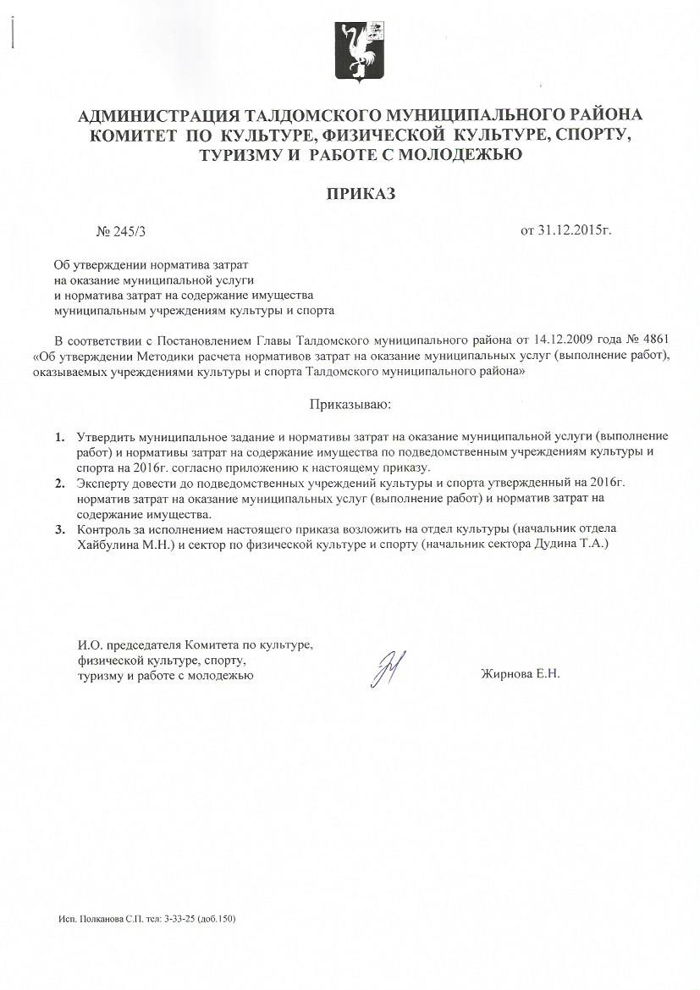

Приложение 1 к приказу № 245/3 от « 31»декабря 2015г.

Нормативы затрат на оказание муниципальной услуги и норматива затрат на содержание имущества муниципальным учреждениям культуры и спорта на 2016г.

№ п/п | Муниципальное учреждение | Наименование муниципальной услуги (работ) | Норматив затрат на оказание единицы муниципальной услуги (работы), руб.
1. | Муниципальное учреждение Районный Дворец спорта «Атлант»
 | Норматив затрат на оказание муниципальной (работы) услуги |  | 82 086,00
 |  | Организация и проведение спортивно-оздоровительной работы по развитию физической культуры и спорта среди различных групп населения
 | Норматив затрат на содержание имущества учреждения |  | 3 965 530,00
2. | Муниципальное учреждение Центральная межпоселенческая районная библиотека
 | Норматив затрат на оказание муниципальной услуги |  | 235,18
 |  | Библиотечное, библиографическое и информационное обслуживание пользователей библиотеки
 | Норматив затрат на содержание имущества учреждения |  | 968 100,00
3. | Муниципальное бюджетное учреждение дополнительного образования Вербилковская детская школа искусств
 | Норматив затрат на оказание муниципальной услуги |  | 54 634,75
 |  | Предоставление дополнительного образования детям в области искусства
 | Норматив затрат на содержание имущества учреждения |  | 283 000,00
4. | Муниципальное образовательное учреждение гимназия «Школа искусств»
 | Норматив затрат на оказание муниципальной услуги
 |  | Реализация общеобразовательных программ начального общего, основного общего, среднего общего образования | 46 023,00
 |  | Предоставление дополнительного образования детям в области искусства | 51 006,00
 | Норматив затрат на содержание имущества учреждения |  | 476 873,00
5. | Муниципальное образовательное учреждение дополнительного образования детей школы искусств п. Запрудня
 | Норматив затрат на оказание муниципальной услуги |  | 42 456,36
 |  | Предоставление дополнительного образования детям в области искусства
 | Норматив затрат на содержание имущества учреждения |  | 310 360,00
6. | Муниципальное учреждение Районный Дом культуры
 | Норматив затрат на оказание муниципальной услуги |  | 646,66
 |  | Организация культурного досуга населения, развитие и пропаганда традиционной народной культуры
 | Норматив затрат на содержание имущества учреждения |  | 369 460,00
7. | Муниципальное учреждение Районный информационно-методический центр культуры
 | Норматив затрат на оказание муниципальной услуги |  | 410,87
 |  | Выявление, изучение, сохранение и популяризация объектов нематериального культурного населения народов Российской Федерации в области традиционной народной культуры
 | Норматив затрат на содержание имущества учреждения |  | 41 230,00
8. | Муниципальное учреждение Талдомский районный историко-литературный музей
 | Норматив затрат на оказание муниципальной услуги |  | 593,97
 |  | Публичный показ музейных предметов, музейных коллекций
 | Норматив затрат на содержание имущества учреждения |  | 142 600,00
9. | Муниципальное бюджетное учреждение по работе с молодежью «Молодежный центр «Выбор»
 | Норматив затрат на оказание муниципальной услуги |  | 0,00
 |  | Организация отдыха детей и молодежи с круглогодичным круглосуточным пребыванием
 | Норматив затрат на содержание имущества учреждения |  | 0,00

